Streszczenie

Projekt sklepu internetowego przygotowany na potrzeby zaliczenia przedmiotu Projekt Zespołowy w roku akademickim 2020/2021



Michał Jakubowski, Mateusz Kopczan, Piotr Korniak, Oskar Wal

Spis treści

1 Wstęp 2

1.1 Cel niniejszego dokumentu 2

1.2 Zakres i cele 2

1.3 Streszczenie 2

1.4 Przedziały czasowe projektu 2

2 Organizacja 3

2.1 Lider projektu 3

2.2 Grupa projektowa 3

2.3 Zadania poszczególnych członków grupy 3

3 Wymagania dotyczące strony internetowej 7

4 Przegląd architektury systemu 7

4.1 Technologie 7

4.2 Opis infrastruktury sprzętowej 8

4.3 Główne funkcjonalności 8

4.3.1 Diagramy klas 9

4.3.2 Diagramy stanów 12

4.3.3 Diagramy sekwencji 15

4.4 Interfejs graficzny 18

4.4.1 Strona główna 18

4.4.2 System logowania i rejestracji 20

4.4.3 Koszyk 21

4.4.4 Panel administratora 23

4.4.5 Panel użytkownika 26

4.4.6 Panel zgłaszania błędów 28

5 Kamienie milowe 29

6 Wyniki projektu 29

6.1 Tabela zgodności wymagań 29

6.2 Podsumowanie zgodności wymagań 29

7 Ocena pracy 29

8 Podsumowanie 30

8.1 Metryka kamieni milowych 30

8.2 Metryka nakładu pracy 30

# Wstęp

**JanuszeX to projekt sklepu internetowego przygotowanego na potrzeby zaliczenia przedmiotu Projekt Zespołowy w roku akademickim 2020/2021. Strona internetowa ma za zadanie umożliwiać łatwe i przyjazne zakupy wszystkim klientom.**

## Cel niniejszego dokumentu

W tym dokumencie znajduje się ogólny opis projektu sklepu internetowego wraz z jego wszystkimi funkcjonalnościami.

## Zakres i cele

Projekt ma na celu stworzenie w pełni funkcjonalnego sklepu internetowego ze sprzętem IT, aby każdy użytkownik nawet nie powiązany z branżą IT mógł zamówić odpowiednie produkty do swojego sprzętu. W tym celu stworzyliśmy stronę internetową, która powinna być kompatybilna z większością przeglądarek, aby zapewnić przyjazny interfejs dla potencjalnego klienta. Zadbaliśmy także, aby klienci nie rozumiejący fenomenu kompatybilności sprzętu mogli wybrać pasujące podzespoły do swojego sprzętu.

## Streszczenie

JanuszeX to sklep internetowy ze sprzętem IT. Strona internetowa sklepu została przygotowana w taki sposób, aby wszyscy klienci mogli w prosty sposób wybrać i zamówić wybrany przez nich sprzęt. System strony posiada szereg narzędzi umożliwiających sprawdzenie kompatybilności wybranego zestawu. Dodatkowo każdy użytkownik ma dostęp do wielu poradników, w których znajdzie przykładowe zestawy sprzętu czy omówienie zasad kompatybilności niektórych grup podzespołów.

## Przedziały czasowe projektu

Przygotowania do rozpoczęcia projektu rozpoczęły się 9 października 2020 roku. Czas przeznaczony na pełne ukończenie projektu został wyznaczony na 9 miesięcy. Oznacza to że planowana data ukończenia serwisu to czerwiec 2021 roku.

# Organizacja

## Lider projektu

**Michał Jakubowski** jest liderem projektu.

## Grupa projektowa

|  |  |
| --- | --- |
| **Imię i nazwisko** | **Rola** |
| Michał Jakubowski | Lider |
| Mateusz Kopczan | Inżynier backend |
| Piotr Korniak | Inżynier frontend |
| Oskar Wal | Tester |

## Zadania poszczególnych członków grupy

Część planistyczna:

Michał Jakubowski:

* Research – Michał Jakubowski
* Wspólne ustalenie doboru technologii
* Dokumentacja wybranych technologii
* Dopracowanie diagramów klas
* Stworzenie diagramów sekwencji
* Dopracowanie diagramów sekwencji
* Projekt bazy danych
* Wstępne koncepcje na planowanie części implementacyjnej.
* Wykreowanie planu pracy i kamieni milowych
* Wykreowanie planu pracy

Mateusz Kopczan:

* Zdokumentowanie wybranych funkcjonalności,
* Wstępne diagramy klas,
* Stworzenie diagramów stanów,
* Dopracowanie diagramów stanów,
* Szczegółowe diagramy klas,
* Uzupełnienie dokumentacji technicznej o diagramy,
* Dopracowanie projektu bazy danych,
* Uzupełnienie dokumentacji o ukończone projekty,
* Uzupełnienie dokumentacji o pozostałą część projektu graficznego.
* Propozycja planu pracy i kamieni milowych
* Propozycja planów sprintu

Piotr Korniak:

* Research
* Zaplanowanie funkcjonalności systemu,
* Wstępne przygotowanie oprogramowania i uzupełnienie wiedzy do projektu GUI aplikacji,
* Projekt strony głównej,
* Projekt koszyka zakupowego,
* Projekt strony listy zamówień.
* Projekt shopping carts
* Projekt ustawień użytkownika
* Propozycja planu pracy i kamieni milowych
* Propozycja planu sprintu

Oskar Wal:

* Research
* Sprawdzenie bezpieczeństwa technologii,
* Projekt strony logowania i rejestracji
* Projekt strony kupowania,
* Projekt formularza do zgłaszania błędów.
* Projekt panelu admina
* Propozycja planu pracy i kamieni milowych
* Propozycja planu pracy

Dokładny opis na github:

<https://github.com/mjakubowski99/projektZespolowy/blob/master/doc/sprintPlan.txt>

Część implementacyjna:

Michał Jakubowski:

* Zbudowanie środowiska prod
* Stworzenie głównej architektury klas
* Stworzenie zdalnego repozytorium kodu
* Stworzenie walidacji dla systemu logowania rejestracji
* Skonfigurowanie systemu weryfikacji mailowej
* Stworzenie walidacji resetu hasła
* Kontrola dostępu do strony głównej
* Stworzenie wysokiego poziomu kontroli dostępu do panelu admina
* Stworzenie walidacji funkcjonalności dodawania i zarządzania produktami.
* Stworzenie walidacji dodawania i zarządzania produktami
* Walidacja danych wyszukiwanych do wyszukiwarki oraz filtrów
* Zbudowanie skryptu wyszukiwarki po kategorii
* Walidacja skryptu wyszukiwarki po kategorii
* Kontrola dostępu do koszyka i walidacja dodawania
* Oprogramowanie procesu zamówienia po stronie serwera
* Walidacja danych z procesu kompletacji komputera
* Oprogramowanie systemu rekomendacji produktów
* Deploy aplikacji na serwer produkcyjny(Heroku)

Mateusz Kopczan:

* Zbudowanie środowiska dev
* Konfiguracja połączenia z bazą danych, import potrzebnych tabel
* Stworzenie skryptu dla systemu logowania i rejestracji
* Stworzenie skryptu dla restartu hasła(Backend)
* Stworzenie skryptu konta klienta sklepu
* Stworzenie kontroli dostępu do konta klienta
* Stworzeniu skryptu dla panelu admina
* Stworzenie skryptu do funkcjonalności dodawania i zarządzania produktami
* Stworzenie skryptu do funkcjonalności dodawania kont i przeglądania zamówień
* Skrypt dla widoku produktów
* Zbudowanie skryptu wyszukiwarki po frazie
* Zbudowanie skryptu sortowania po cenie
* Oprogramowanie wyświetlania szczegółów danego produktu z bazy danych
* Oprogramowanie wyświetlania zamówień z bazy danych
* Oprogramowanie po stronie serwera funkcjonalności koszyki
* Walidacja procesu zamówienia
* Oprogramowanie i walidacja panelu zgłaszania błędów
* Oprogramowanie po stronie serwera funkcjonalności kompletacji komputera
* Ostatni review backendowego kodu

Piotr Korniak:

* Stworzenie struktury katalogów projektu
* Stworzenie szablonu okien logowania i rejestracji
* Stworzenie skryptów logowania i rejestracji
* Stworzenie szablonów potrzebnych do resetu hasła
* Stworzenie interceptora dodającego token do każdego requestu
* Stworzenie szablonów i skryptów dla strony konta klienta sklepu
* Stworzenie strony głównej
* Stworzenie strony i skryptu panelu admina
* Rozbudowanie panelu admina o funkcjonalności dodawania i zarządzania produktami w panelu admina
* Rozbudowanie panelu admina o funkcjonalność dodawania kont i przeglądania zamówień
* Zbudowanie szablonu strony i stworzenie skryptu widoku produktów
* Zbudowanie szablonu wyszukiwarki, filtrów, stworzenie stronicowania produktów
* Zbudowanie szablonu szczegółów produktów
* Szablon strony zamówień
* Zbudowanie szablonu i skryptu koszyka
* Zbudowanie szablonów potrzebnych do procesu zamówienia
* Stworzenie panelu zgłaszania błędów
* Stworzenie panelu kompletacji komputera
* Dodanie do strony głównej panelu rekomendacji produktów
* Ostatni review kodu na froncie

Oskar Wal:

* Brakujące testy jednostkowe systemu logowania i rejestracji
* Testy integracyjne systemu logowania i rejestracji
* Testy manualne systemu logowania i rejestracji
* Testy integracyjne resetu hasła
* Testy integracyjne panelu klienta
* Testy regresyjne aktualnego stanu systemu
* Testy integracyjne i manualne panelu admina
* Testy integracyjne i manualne funkcjonalności dodawania produktów
* Testy integracyjne i manuale funkcjonalności dodawania kont i produktów
* Testy regresyjne aktualnego stanu systemu
* Testy integracyjne i manualne wyszukiwarki
* Testy regresyjne, zbadanie aktualnego stanu bezpieczeństwa aplikacji
* Testowanie manualne szczegółów produktów
* Testy integracyjne i manualne koszyka
* Testy manualne i integracyjne procesu zamówienia
* Testy regresyjne aplikacji
* Testy manualne i integracyjne procesu kompletacji komputera
* Ostatnie testy penetracyjne i regresyjne aplikacji

Szczegóły dla części implementacyjnej znajdują się pod linkiem:

<https://github.com/mjakubowski99/projektZespolowy/blob/master/doc/ImplementationPart_Planning/Implementation_part_plan>

# Wymagania dotyczące strony internetowej

Serwis został zaprojektowany w taki sposób, aby:

* Był prosty i przyjazny dla użytkowników,
* Posiadał najwięcej informacji, jak to możliwe,
* Był łatwy w konserwacji i aktualizacji,
* Był kompatybilny z każdą przeglądarką,
* Dobrze skalował się na urządzeniach mobilnych.

Serwis dostarcza też wiele ciekawych funkcjonalności takich jak:

* Bezpieczny system logowania i rejestracji,
* Prosty i przyjazny dla użytkowników system zamówień,
* Komponent umożliwiający sprawdzenie kompatybilności wybranych komponentów,
* Intuicyjny koszyk zakupowy,
* Komponent przedstawiający przykładowe polecane zestawy.

# Przegląd architektury systemu

Architektura systemu JanuszeX to typowa trójwarstwowa architektura systemu składająca się ze standardowych warstw klient-serwer, opisanych poniżej.

Warstwa klienta to poziom prezentacji systemu udostępniający użytkownikom końcowy wygląd interfejsu. Warstwa ta komunikuje się z innymi składnikami systemu wysyłając żądania i uzyskując odpowiedzi.

Warstwa aplikacji zawiera cały właściwy system omawianej architektury. Ustawia ona połączenia i przeprowadza niezbędną transmisję pomiędzy klientem, a warstwą danych.

W warstwie danych przechowywane są wszelkie informacje potrzebne do poprawnego i płynnego funkcjonowania systemu. Warstwa ta dostarcza dane do warstwy aplikacji, aby ta mogła przygotować je do przekazania użytkownikom.

Rysunek Schemat architektury systemu

## Technologie

Do stworzenia systemu zostały użyte następujące technologię:

* HTML5, CSS – najpopularniejsze technologię do tworzenia stron internetowych. Zostały wybrane ze względu na prostotę i ogrom możliwości, które oferują.
* Bootstrap – framework wybrany ze względu na mnogość przydatnych narzędzi ułatwiających tworzenie interfejsu graficznego witryn internetowych.
* Angular – jest to jeden z najpopularniejszych frameworków do tworzenia stron single page application, posiada szeroką społeczność dzięki czemu rozwiązanie potencjalnych problemów nie jest trudne. Dzięki wbudowanym systemom bezpieczeństwa jest on odporny na wiele różnych ataków.
* PHP – język potrzebny do generowania strony internetowej i dynamicznego łączenia jej z serwerem bazy danych. PHP został wybrany ze względu na pełne wsparcie obiektowości (Object Oriented Programming), ze względu na łatwość jego składni i możliwości wykorzystania wielu frameworków.
* MySQL – system zarządzania relacyjnymi bazami danych. Wybrany ze względu na szybkość działania, uniwersalność i oferowaną przez system ochronę danych.

## Opis infrastruktury sprzętowej

W projekcie użyte zostaną trzy środowiska:

* Dev – środowisko na komputerach lokalnych inżynierów z systemem Windows i Ubuntu,
* Test – środowisko w maszynie wirtualnej Kali Linux,
* Prod – zdalny serwis chmurowy Herok.

## Główne funkcjonalności

Tworzony serwis internetowy posiada kilka kluczowych funkcjonalności:

* System autoryzacyjny,
* Rola klienta i admina,
* Intuicyjny koszyk zakupowy,
* Bezpieczny system składania zamówień.

### Diagramy klas

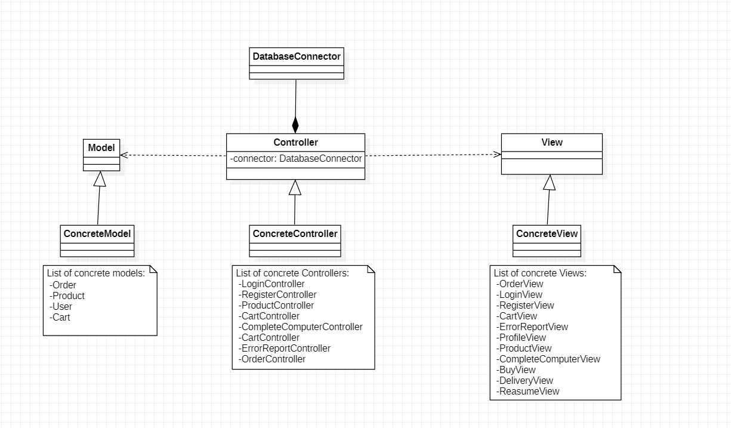

Rysunek 2 Diagram obrazujący główną architekturę klas

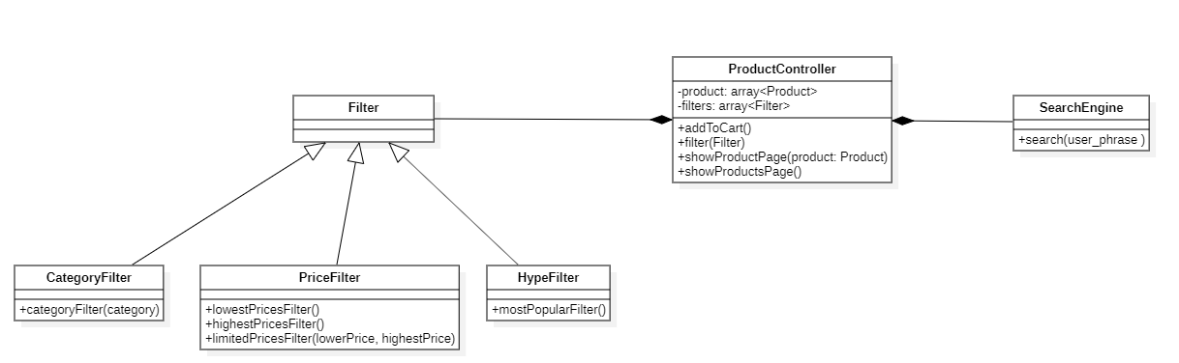

Rysunek 3 Diagram klas dla operacji na produktach

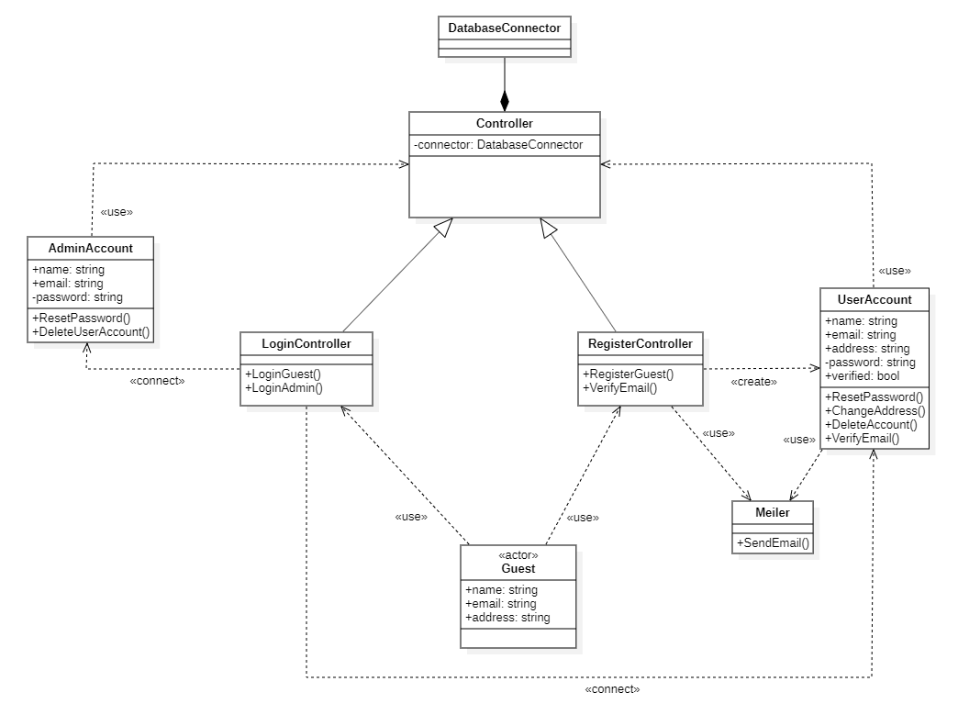

Rysunek 4 Diagram klas dla systemu rejestracji i logowania

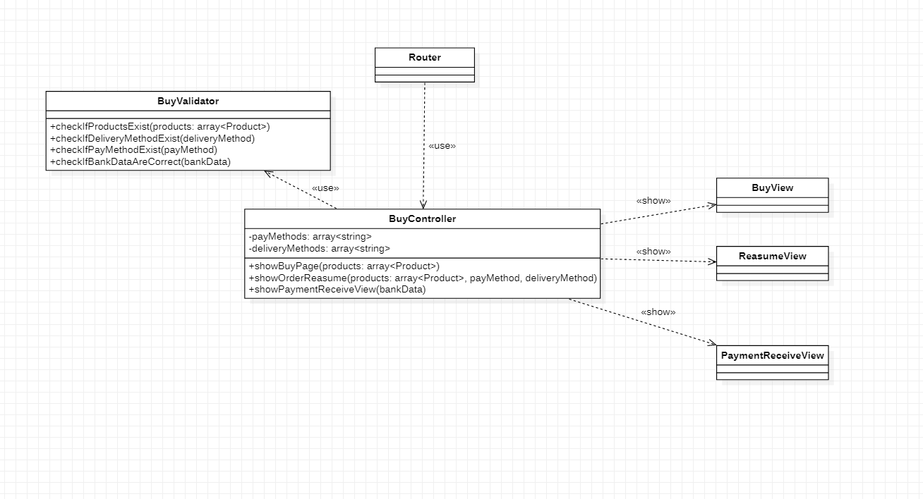

Rysunek 5 Diagram Klas Funkcjonalności kupowania

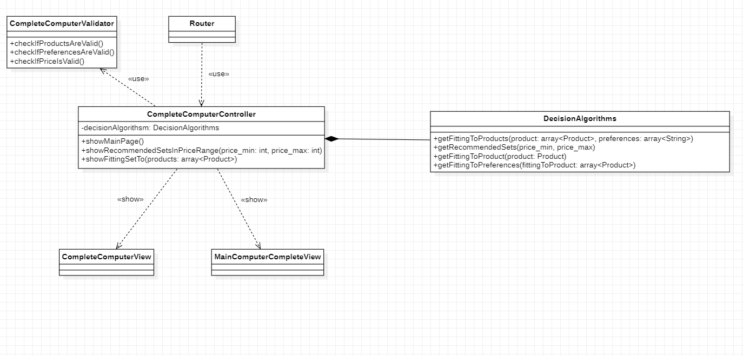

Rysunek 6 Diagram klas dla funkcjonalności kompletacji komputera

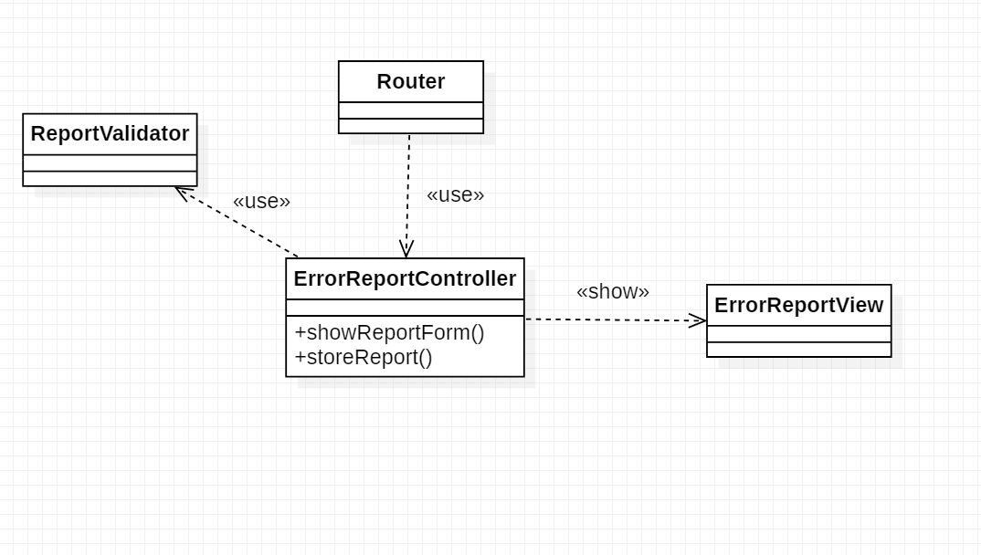

Rysunek 7 Diagram klas dla funkcjonalności wysyłania formularzy błędów

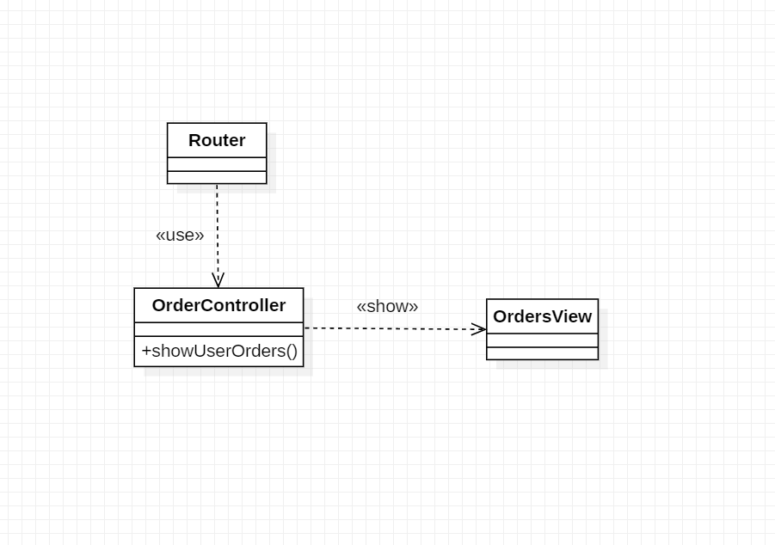

Rysunek 8 – diagram klas dla funkcjonalności sprawdzania listy zamówień

### Diagramy stanów

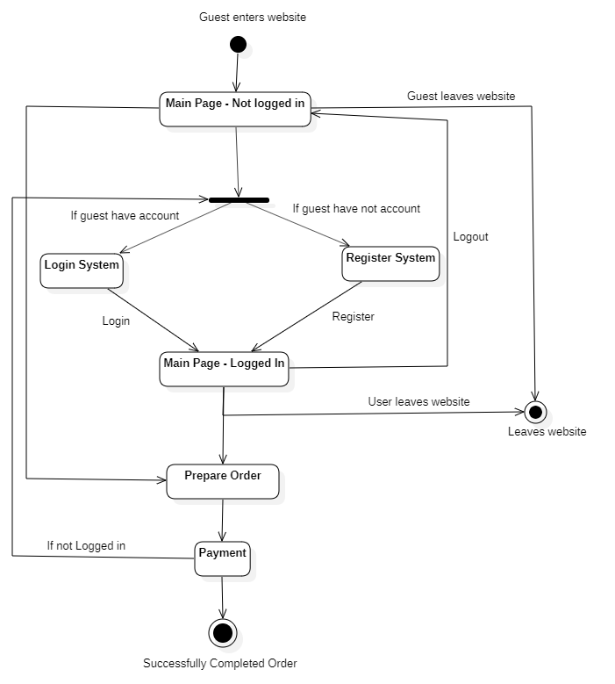

Rysunek 9 Ogólny diagram stanów strony internetowej

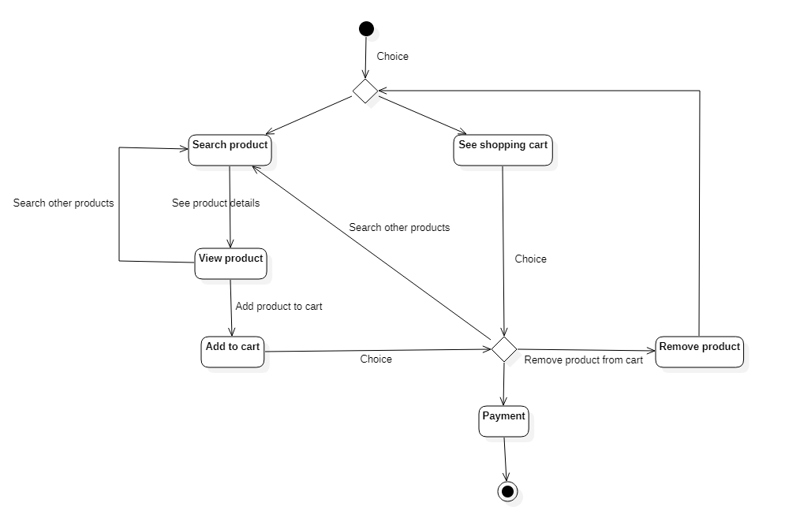

Rysunek 10 Diagram stanów dla systemu zamówień

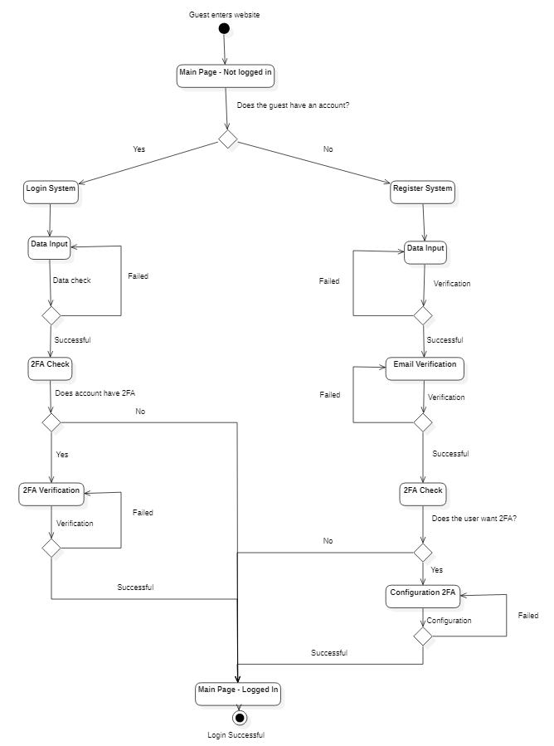

Rysunek 11 Diagram stanów dla systemu rejestracji i logowania

### Diagramy sekwencji

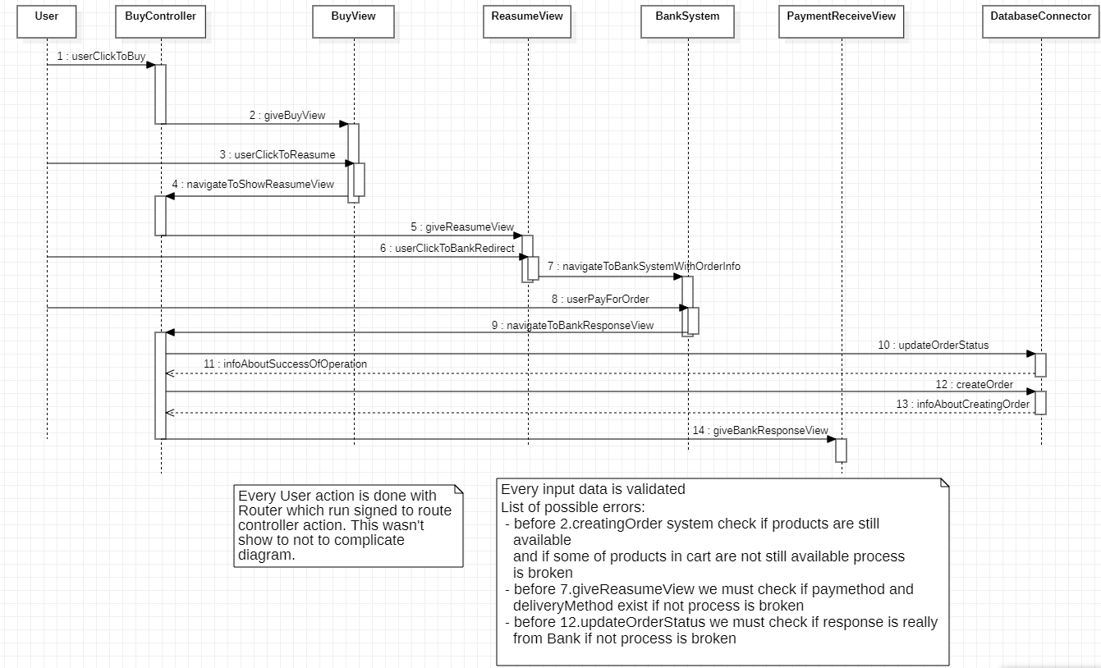

Rysunek 12 Diagram sekwencji dla systemu zamówień

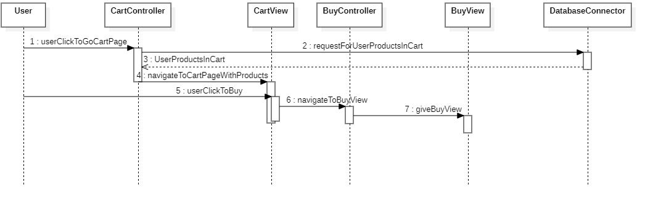

Rysunek 13 Diagram sekwencji dla koszyka zakupowego

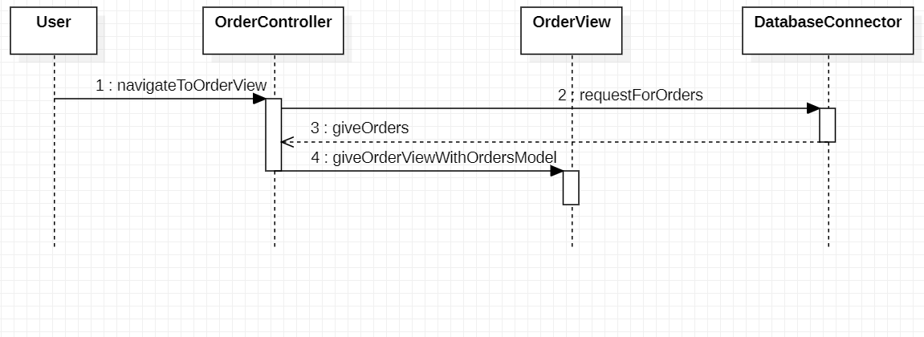

Rysunek 14 Diagram sekwencji dla wyświetlania listy zamówień

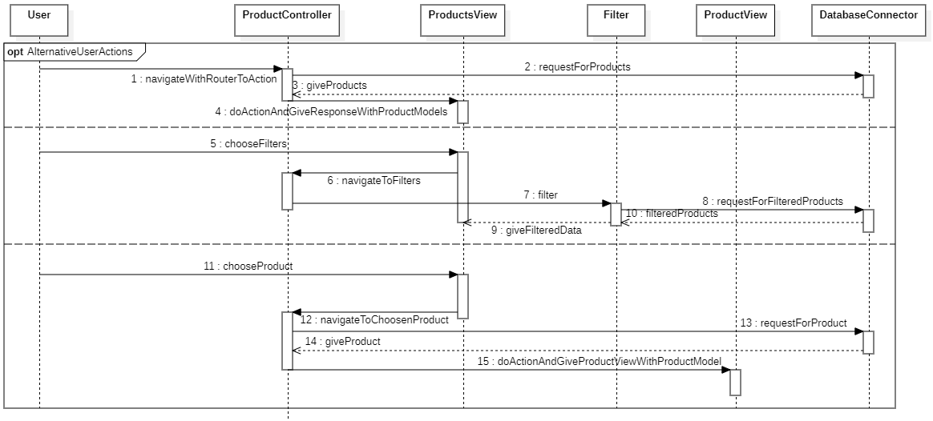

Rysunek 15 Diagram sekwencji dla operacji na produktach

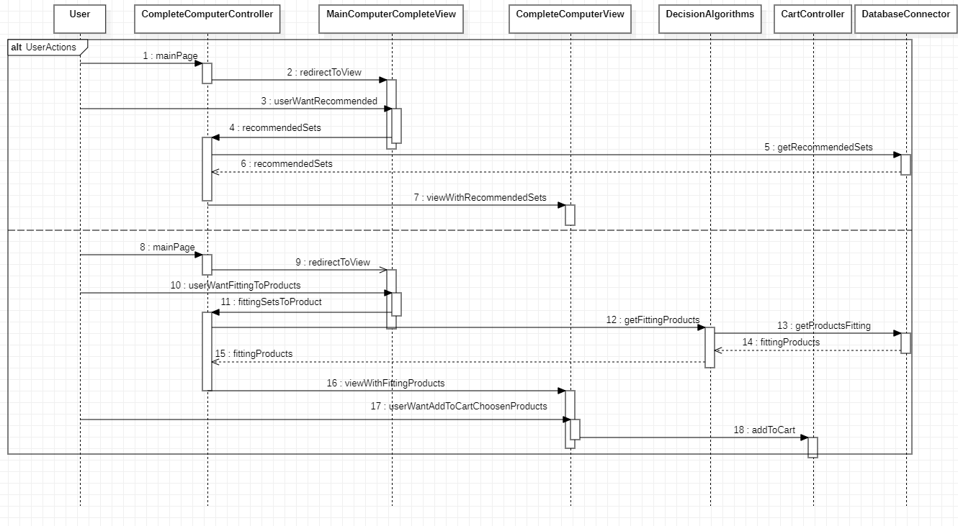

Rysunek 16 Diagram sekwencji dla funkcjonalności kompletacji komputera

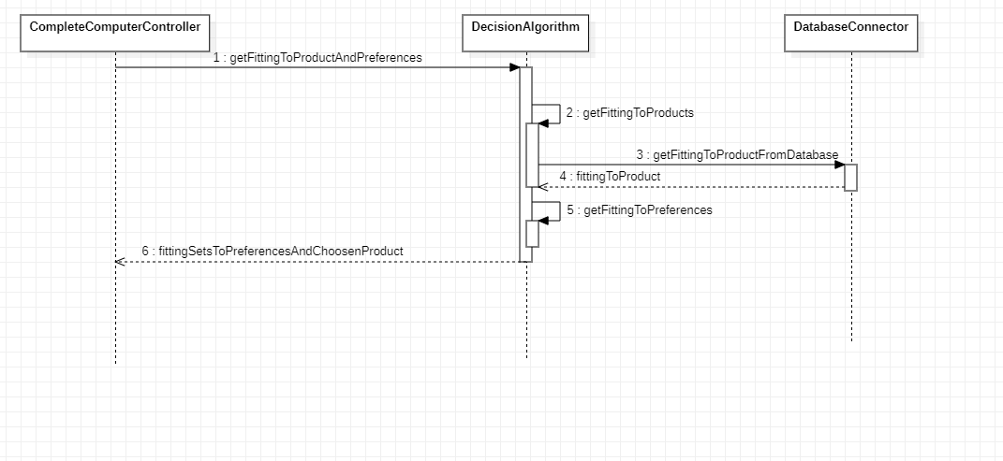

Rysunek 17 Diagram sekwencji dla funkcjonalności algorytmu decyzyjnego

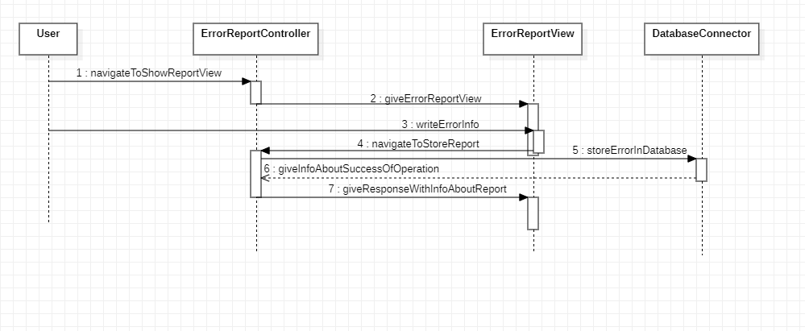

Rysunek 18 Diagram sekwencji dla funkcjonalności wysyłania błędów

## Interfejs graficzny

### Strona główna

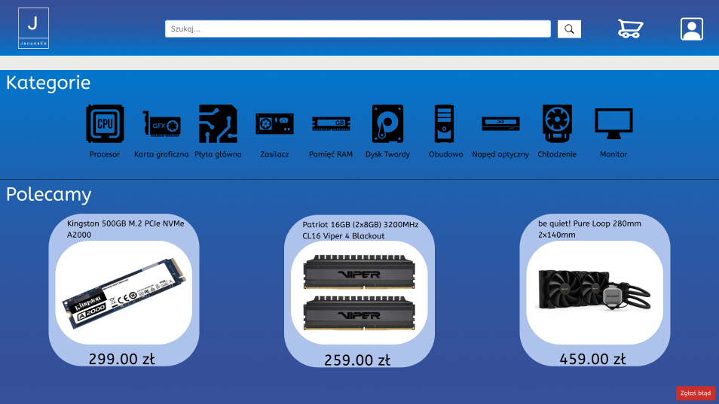

Rysunek Strona główna

|  |  |
| --- | --- |
| Znaczek 1 z wypełnieniem pełnym | Wyszukiwarka produktów |
| Znaczek z wypełnieniem pełnym | Koszyk |
| Znaczek 3 z wypełnieniem pełnym | Panel użytkownika |
| Znaczek 4 z wypełnieniem pełnym | Oferowane kategorie produktów |
| Znaczek 5 z wypełnieniem pełnym | Polecane produkty |
| Znaczek 6 z wypełnieniem pełnym | Przejście do formularza zgłaszania błędów |

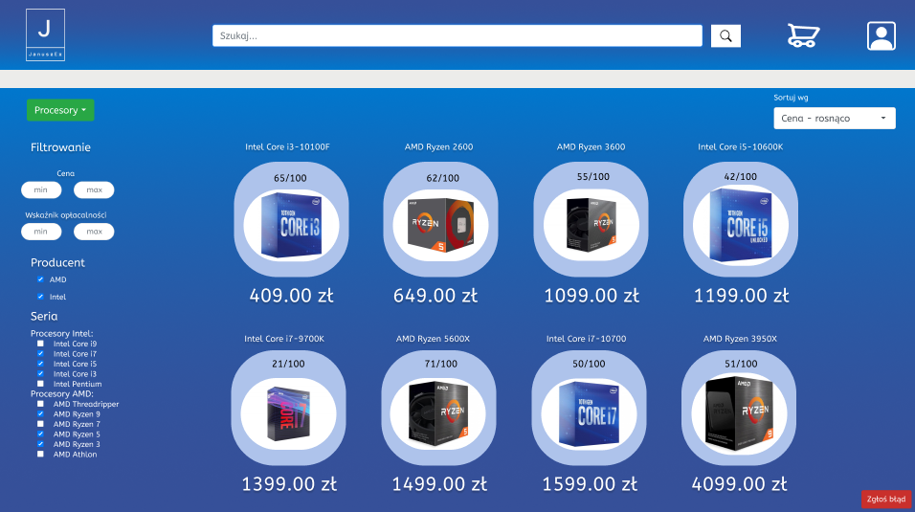

Rysunek 20 Lista produktów

|  |  |
| --- | --- |
| Znaczek 1 z wypełnieniem pełnym | Wybór kategorii sprzętu |
| Znaczek z wypełnieniem pełnym | Filtrowanie |
| Znaczek 3 z wypełnieniem pełnym | Sortowanie wyświetlanych towarów |
| Znaczek 4 z wypełnieniem pełnym | Wyświetlone produkty |

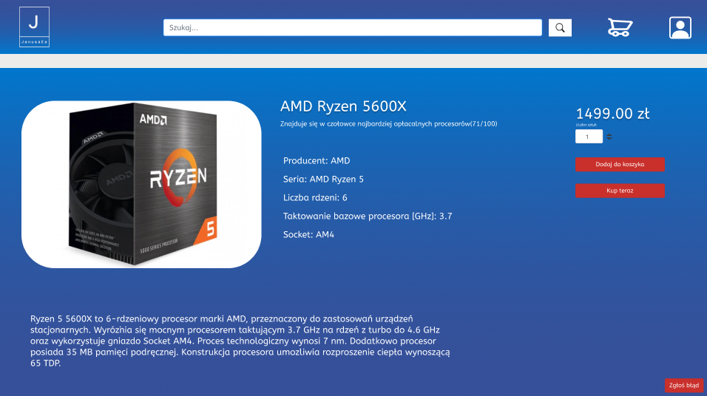

Rysunek 21 Strona produktu

|  |  |
| --- | --- |
| Znaczek 1 z wypełnieniem pełnym | Wybór ilości sztuk produktu |
| Znaczek z wypełnieniem pełnym | Dodawanie do koszyka |
| Znaczek 3 z wypełnieniem pełnym | Kupno wyświetlanego towaru |
| Znaczek 4 z wypełnieniem pełnym | Opis i specyfikacja sprzętu |

### System logowania i rejestracji

 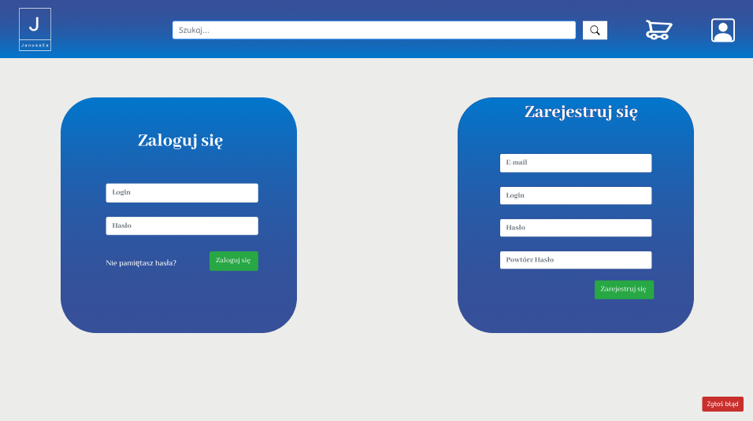

Rysunek 22 Panel logowania i rejestracji

|  |  |
| --- | --- |
| Znaczek 1 z wypełnieniem pełnym | Pola tekstowe do wpisania odpowiednich danych |
| Znaczek z wypełnieniem pełnym | Mechanizm przypominania hasła |
| Znaczek 3 z wypełnieniem pełnym | Wysłanie formularza logowania |
| Znaczek 4 z wypełnieniem pełnym | Wysłanie formularza rejestracji |

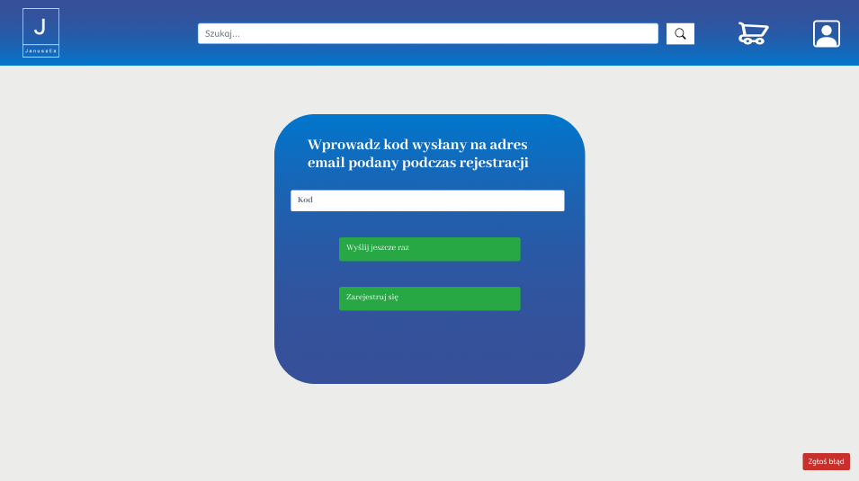

Rysunek 23 Kod potwierdzający rejestracje

|  |  |
| --- | --- |
| Znaczek 1 z wypełnieniem pełnym | Pola tekstowe do wpisania kodu |
| Znaczek z wypełnieniem pełnym | Ponowne wysłanie kodu |
| Znaczek 3 z wypełnieniem pełnym | Sprawdzenie kodu i ukończenie rejestracji |

### Koszyk

 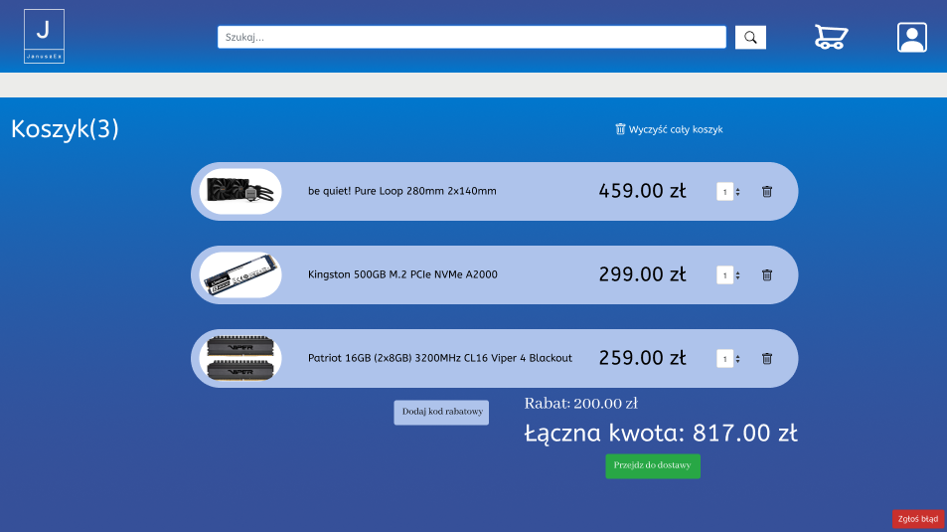

Rysunek 24 Podgląd koszyka

|  |  |
| --- | --- |
| Znaczek 1 z wypełnieniem pełnym | Przycisk usuwający wszystkie towary z koszyka |
| Znaczek z wypełnieniem pełnym | Zmiana ilości sztuk produktu |
| Znaczek 3 z wypełnieniem pełnym | Usunięcie sprzętu |
| Znaczek 4 z wypełnieniem pełnym | Przycisk do wprowadzenia kodu rabatowego |
| Znaczek 5 z wypełnieniem pełnym | Przejście do kolejnego okna zamówienia |

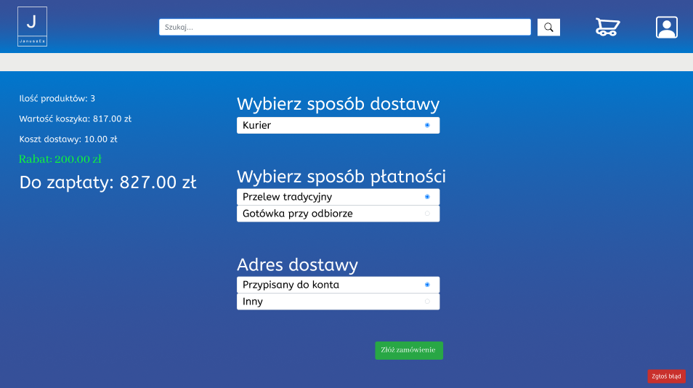

Rysunek 25 Drugie okno składania zamówienia

|  |  |
| --- | --- |
| Znaczek 1 z wypełnieniem pełnym | Wybór sposobu dostawy |
| Znaczek z wypełnieniem pełnym | Wybór metody płatności |
| Znaczek 3 z wypełnieniem pełnym | Wybór adresu dostawy |
| Znaczek 4 z wypełnieniem pełnym | Podsumowanie zamówienia |
| Znaczek 5 z wypełnieniem pełnym | Potwierdzenie zamówienia |

### Panel administratora

 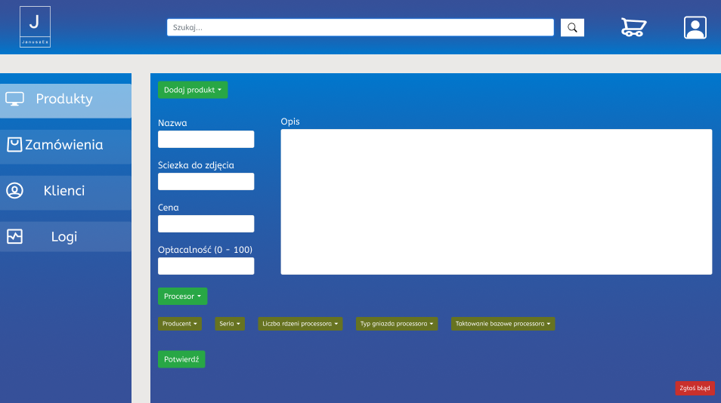

Rysunek 26 Dodaj produkt

|  |  |
| --- | --- |
| Znaczek 1 z wypełnieniem pełnym | Zakładka dodawania produktu |
| Znaczek z wypełnieniem pełnym | Pola tekstowe do wprowadzania danych |
| Znaczek 3 z wypełnieniem pełnym | Wybór odpowiedniej kategorii |
| Znaczek 4 z wypełnieniem pełnym | Wprowadzanie specyfikacji |
| Znaczek 5 z wypełnieniem pełnym | Przesłanie formularza |

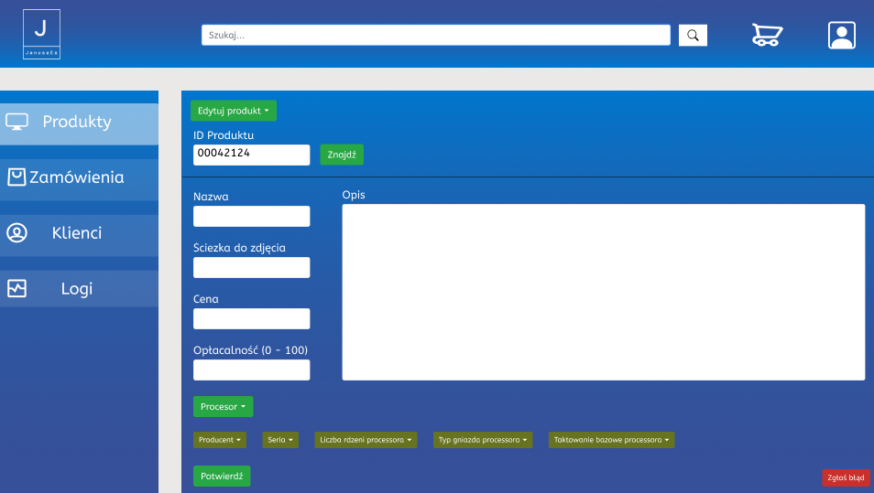

Rysunek 27 Edycja produktu

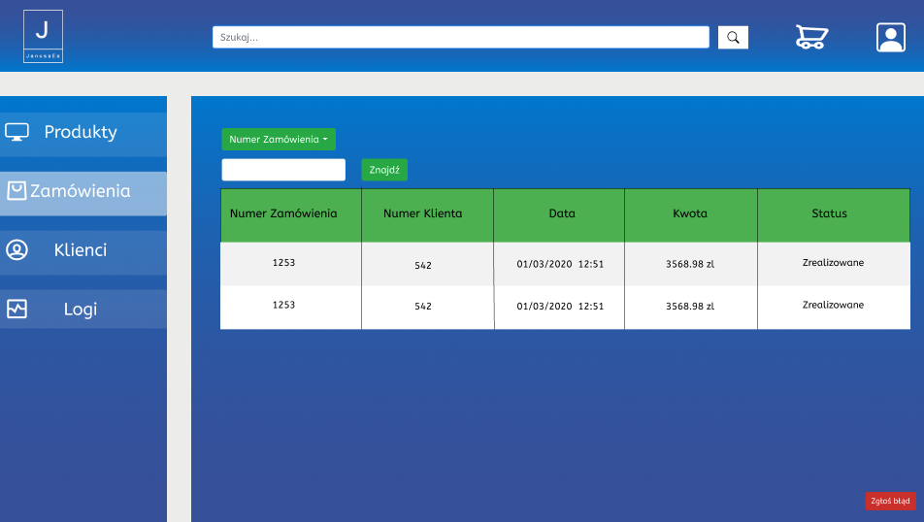

Rysunek 28 Wyszukiwanie zamówienia

|  |  |
| --- | --- |
| Znaczek 1 z wypełnieniem pełnym | Zakładka zamówień |
| Znaczek z wypełnieniem pełnym | Wyszukiwarka zamówień |

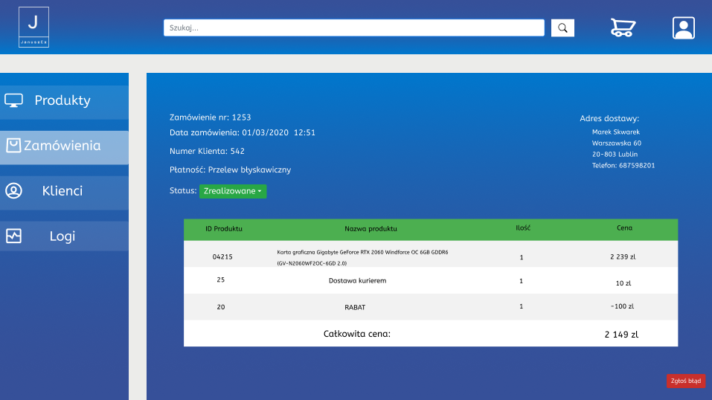

Rysunek Podgląd zamówienia

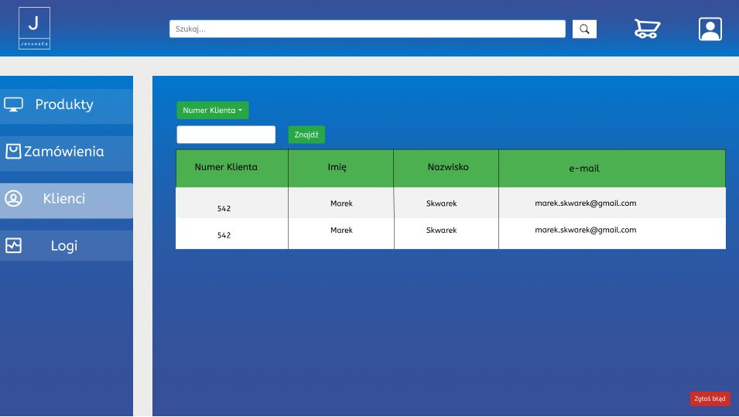

Rysunek 30 Wyszukiwanie klientów

|  |  |
| --- | --- |
| Znaczek 1 z wypełnieniem pełnym | Zakładka klientów |
| Znaczek z wypełnieniem pełnym | Wyszukiwarka klientów |

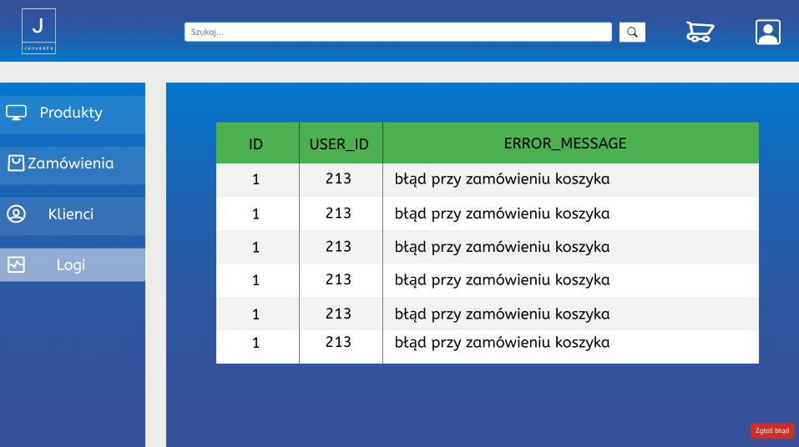

Rysunek 31 Wyświetlanie błędów zgłoszonych przez klientów

|  |  |
| --- | --- |
| Znaczek 1 z wypełnieniem pełnym | Zakładka logów |
| Znaczek z wypełnieniem pełnym | Wszystkie zgłoszone błędy |

### Panel użytkownika

 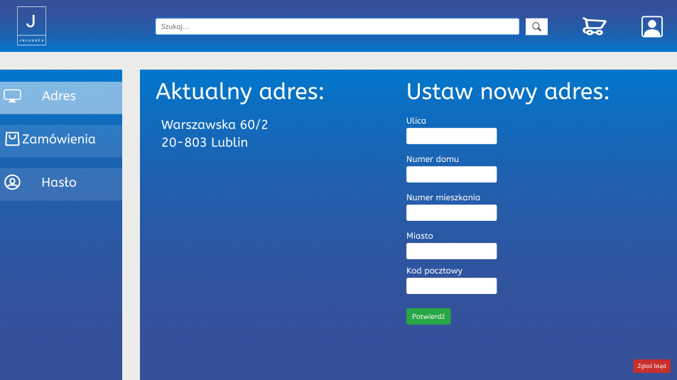

Rysunek 32 Edycja adresu użytkownika

|  |  |
| --- | --- |
| Znaczek 1 z wypełnieniem pełnym | Zakładka adresu użytkownika |
| Znaczek z wypełnieniem pełnym | Pola do wprowadzenia nowego adresu |
| Znaczek 3 z wypełnieniem pełnym | Potwierdzenie wprowadzonych zmian |

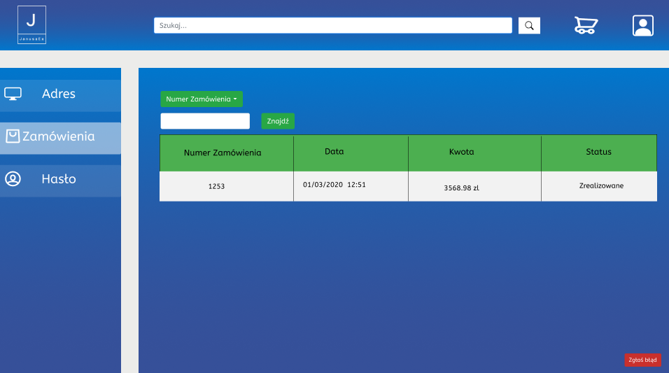

Rysunek 33 Zamówienia użytkownika

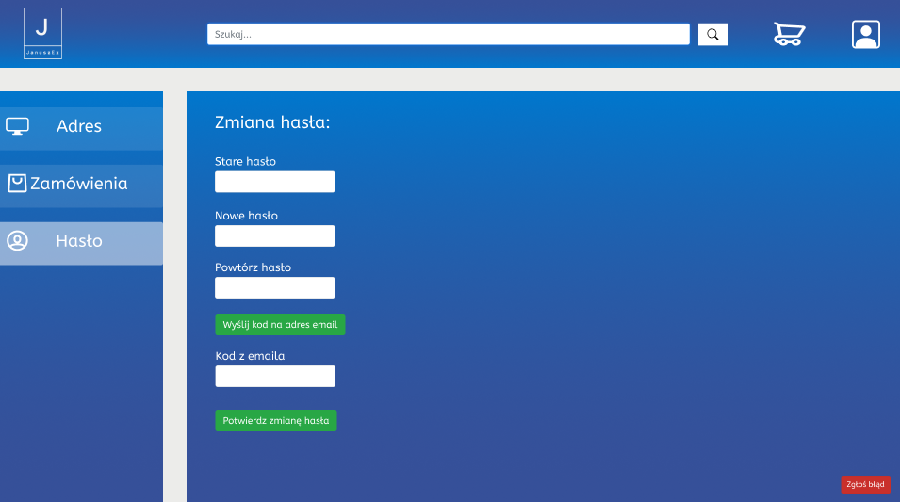

Rysunek 34 Zmiana hasła

|  |  |
| --- | --- |
| Znaczek 1 z wypełnieniem pełnym | Zakładka hasła użytkownika |
| Znaczek z wypełnieniem pełnym | Pola do wprowadzenia danych |
| Znaczek 3 z wypełnieniem pełnym | Wysłanie kodu uwierzytelniającego na adres email |
| Znaczek 4 z wypełnieniem pełnym | Potwierdzenie wprowadzonych zmian |

### Panel zgłaszania błędów

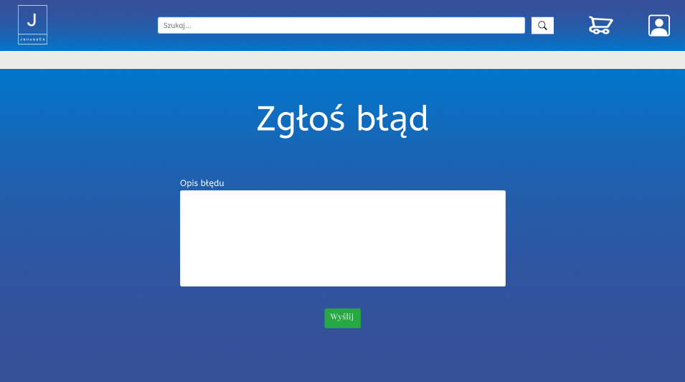

Rysunek 35 Formularz zgłaszania błędów

|  |  |
| --- | --- |
| Znaczek 1 z wypełnieniem pełnym | Pole do wprowadzenie opisu błędu |
| Znaczek z wypełnieniem pełnym | Przesłanie formularza |

# Kamienie milowe

|  |  |  |  |  |
| --- | --- | --- | --- | --- |
| **Id** | **Opis kamienia milowego** | **Planowana data ukończenia** | **Rzeczywista data ukończenia** | **Ocena** |
| M-001 | Stworzenie koncepcyjnego projektu aplikacji | 16-11-2020 | 16-11-2020 | zaliczone |
| M-002 | Stworzenie dokumentacji i wizualizacji aplikacji | 19-12-2020 | 22-12-2020 | zaliczone |
| M-003 | Stworzenie planu pracy dla części implementacyjnej | 27-01-2021 | 26-01-2021 | zaliczone |
| M-004 | Zbudowanie środowiska i  Systemu uwierzytelniania | 01-04-2021 |  |  |
| M-005 | Funkcjonalność produktów i panel administracyjny | 02-05-2021 |  |  |
| M-006 | System zakupów i ich wspomagania | 03-06-2021 |  |  |

# Wyniki projektu

## Tabela zgodności wymagań

## Podsumowanie zgodności wymagań

# Ocena pracy

# Podsumowanie

## Metryka kamieni milowych

|  |  |  |
| --- | --- | --- |
| **Liczba ukończonych planowo lub przed czasem** | **Liczba wszystkich** | **Terminowość** |
|  |  |  |

## Metryka nakładu pracy

|  |  |  |  |
| --- | --- | --- | --- |
| **Aktywność** | **Rzeczywisty nakład (RzN)** | **Planowany nakład (PN)** | **Odchylenie (%)** |
| Gromadzenie wymagań |  |  |  |
| Analiza |  |  |  |
| Projekt Bazy Danych |  |  |  |
| Strona internetowa |  |  |  |
| Implementacja |  |  |  |
| Integracja |  |  |  |
| Testowanie |  |  |  |
| **Łącznie** |  |  |  |

|  |  |
| --- | --- |
| **Dokładność oszacowania nakładu (%)** |  |